Итоги первой недели (Рубеж 1)

02.11.26 ПН
“Введение в Виртуальную реальность”
Задание:
● Создать аккаунт на GitHub
https://github.com/
● Скачать и установить GitHub Desktop
https://desktop.github.com/download/
● Скачать и установить Unity Hub и Unity
https://unity.com/
● Скачать и установить Blender
https://www.blender.org/download/ (или через Steam)
● Скачать и установить любой редактор кода (например VS Code)
https://code.visualstudio.com/
● Скачать и установить SteamVR (через Steam)
● Создать репозиторий на GitHub
● Название репозитория (латиницей) Фамилия_Группа_VR
● Создать проект Unity (название произвольное)
● Загрузить проект Unity в репозиторий на GitHub
● Коммиты называть осознанно с датой

Скриншот
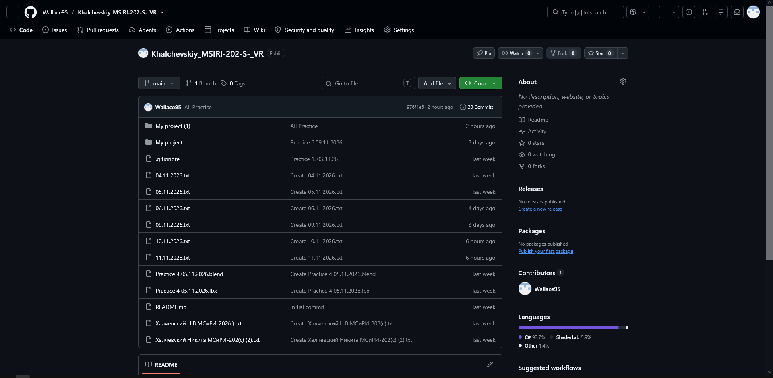

Описание: На вводном занятии я изучил концепцию виртуальной реальности (VR) как интерактивной компьютерной среды, которая в реальном времени воспроизводит воздействия и реагирует на действия пользователя. Разобрал ключевые этапы развития технологии: от первых аппаратов вроде Sensorama Мортона Хейлига (1962) и «Дамоклова меча» Айвена Сазерленда (1968) до актуальных гарнитур — Oculus Rift, HTC Vive Pro, Pico 4 и Oculus Quest 2. Также изучил техническое устройство VR-систем (дисплеи, линзы, способы связи, внутренний и внешний трекинг на примере задачи PnP), архитектуру платформы SteamVR и сценарии внедрения VR в промышленность: от обучения персонала и знакомства с предприятием до прототипирования, оценки эргономики и прогнозирования нештатных ситуаций. На практике я подготовил рабочее окружение: установил Unity Hub, Unity, Blender, VS Code, SteamVR и GitHub Desktop. После этого зарегистрировал аккаунт на GitHub, создал репозиторий по шаблону Khalchevskiy_MSIRI-202-S-_VR и проект My Project в Unity, связал их через GitHub Desktop и выгрузил файлы на сервер, оформив осмысленные коммиты с текущей датой.

03.11.26 ВТ
“Введение в ООП”
Задание:
● От структурного подхода к объектному
● Объект = данные + поведение
● Понятия «класс» и «объект»
● Структура класса в C#: поля и методы
● Создание объектов и работа с ними
● Модификаторы доступа класса
● Ответить на вопросы самопроверки в конце презентации

Скриншот
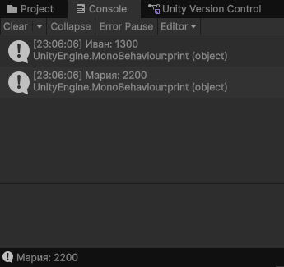

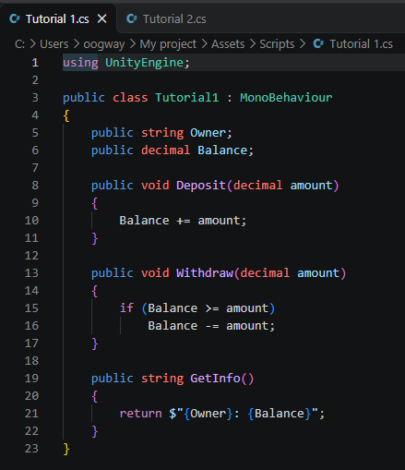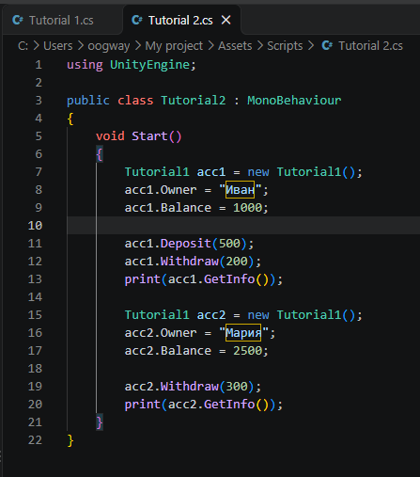

Описание: На практике я написал класс Mon, который объединяет данные объекта и его логику работы. Состояние объекта определяется полями Angel, age и Balance, а за его поведение отвечают методы GetInfo(), GetName(), Deposit(amount) и Withdraw(amount). В методе Start() задаётся стартовый баланс, в консоль выводятся имя и текущий счёт, после чего вызывается метод пополнения Deposit(20) и обновлённый баланс выводится снова. Этот пример наглядно показывает уязвимость открытых полей: так как все переменные объявлены с модификатором public, состояние объекта можно легко нарушить извне. Плюс в методе Deposit вместо прибавления аргумента (Balance += amount;) используется вызов Balance += GetInfo();, из-за чего баланс просто удваивается, а не увеличивается на переданную сумму — это демонстрирует, как отсутствие инкапсуляции и проверок приводит к ошибкам в логике. Чтобы исправить это по правилам ООП, поле _balance нужно сделать приватным (private), доступ к нему организовать через свойство Balance с валидацией в блоке set, а начальные значения передавать через конструктор при создании экземпляра.

04.11.26 СР
“Работа с C#”
Задание:
1. Основные понятия
1. Типы данных
2. Основные методы
3. Циклы
2. Отслеживание действий пользователя
1. Взаимодействие с клавиатурой
2. Взаимодействие с мышью
3. Поиск объектов на сцене
4. Функция Instantiate
5. Работа с GetComponent
6. Vector3
7. Работа с Transform
8. Коллизии
1. Метод OnCollision()
2. Метод OnTrigger()
9. Сопрограммы
10. WEB-запросы
1. POST запросы
2. GET запросы
11. Работа с UI
Ответить на вопросы самопроверки в конце презентации

Скриншот

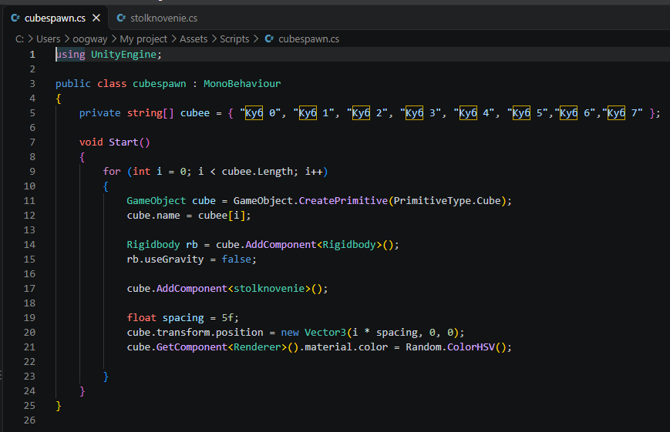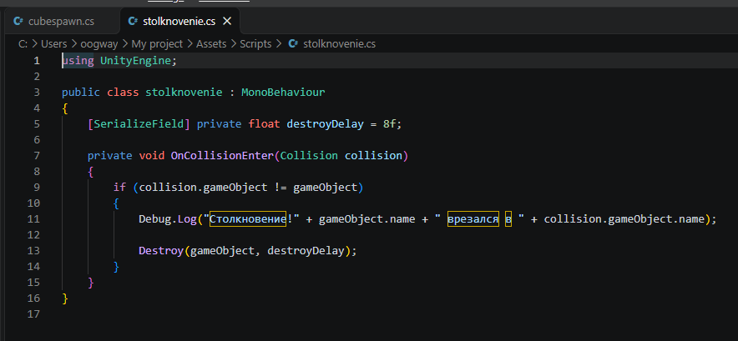
Описание: В рамках занятия я разобрал базовые типы данных C# (bool, int, double, float, char, string), модификаторы доступа, основные циклы (for, while, do while, foreach) и методы жизненного цикла скриптов в Unity (Awake, Start, Update, FixedUpdate). Познакомился с обработкой ввода через Input (GetKey, GetKeyDown, GetKeyUp, GetMouseButton), методами поиска объектов на сцене (GameObject.Find, FindWithTag, FindGameObjectsWithTag), созданием объектов через Instantiate, а также с работой GetComponent, Vector3 и Transform. Отдельно изучил разницу между коллайдером (физическим компонентом) и коллизией (самим событием контакта), методы обработки столкновений и триггеров (OnCollisionEnter/Stay/Exit, OnTriggerEnter/Stay/Exit), корутины (IEnumerator, yield, StartCoroutine), отправку GET/POST-запросов через UnityWebRequest и базовые элементы интерфейса (Canvas, EventSystem, Text, Panel, Button). В практической части я написал два скрипта. Первый — SpawnerCube.cs — отвечает за генерацию объектов: в методе Start() цикл for создаёт кубы с помощью GameObject.CreatePrimitive, присваивает им имена из массива shapeNames (от «Куб_0» до «Куб_3»), навешивает компоненты Rigidbody (без гравитации) и Collision, расставляет фигуры вдоль оси X с шагом spacing = 3f и окрашивает их в случайные цвета через Random.ColorHSV(). Второй скрипт — Collision.cs — обрабатывает столкновения: при срабатывании OnCollisionEnter он проверяет, что коснулись два разных объекта, выводит в консоль через Debug.Log их названия, меняет цвет материала на красный и удаляет оба объекта методом Destroy (текущий объект — с задержкой 0.1f). В итоге на сцене генерируются четыре разноцветных куба из массива, которые корректно реагируют на взаимные столкновения.
05.11.26 ЧТ
“3D моделирование в среде Blender”
Задание:
Создание 3д модели станка
Скриншот

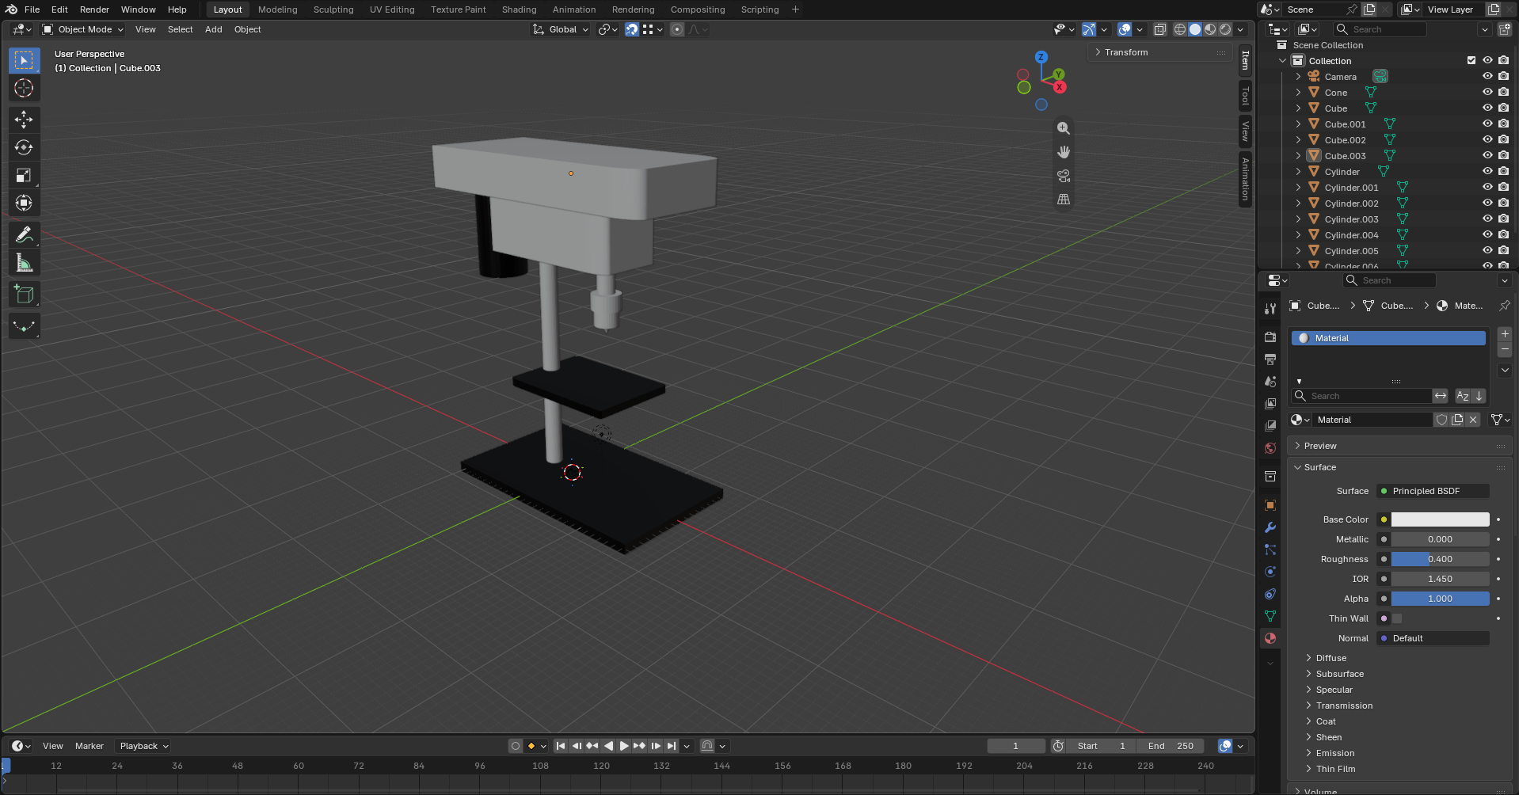
Описание: На занятии я освоил интерфейс Blender: разобрал стартовое меню, окно 3D-вьюпорта, дерево объектов (Outliner) справа, панель свойств и левую панель инструментов. Изучил базовые трансформации в объектном режиме — перемещение (G), вращение (R), масштабирование (S) и универсальный инструмент (T), а также работу с геометрией (вершинами, рёбрами, гранями) и горячие клавиши режима редактирования (Ctrl+E, Ctrl+I, Ctrl+B, Ctrl+R, Ctrl+K). На практике я пошагово смоделировал станок из базовых примитивов в объектном режиме, используя добавление фигур, их перемещение (G) и масштабирование (S). Сначала из первого куба (Cube) я сформировал нижнюю опорную плиту, затем установил на неё вертикальную стойку из цилиндра (Цилиндр) и добавил верхнюю консоль из второго куба (Куб.001). Под консолью разместил ещё один куб (Куб) в качестве блока шпиндельного узла, а из него вывел сам рабочий шпиндель в виде цилиндра (Цилиндр.001). Сверху я установил рукоятку управления из цилиндра (Цилиндр.002) с наконечником в форме сферы (Сфера). В завершение настроил материалы: основание и верхнюю консоль окрасил в зелёный цвет, а стойку и шпиндель оставил со стандартным покрытием, после чего сохранил готовую сборку в файл .blend.

06.11.26 ПТ
“Создание 3D анимаций в среде Blender и Unity”
Задание:
Создание 3D анимаций в среде Blender и Unity
Скриншот

Описание: В ходе занятия я изучил работу с таймлайном и принципы покадровой анимации, где ключевые кадры фиксируют состояние объекта (позицию, поворот, масштаб и параметры материала) в нужные моменты времени. Научился записывать ключи трансформации (Location, Rotation, Scale) на временной шкале в Blender, а также разобрал процесс переноса анимированных моделей в Unity: настройку параметров импорта (Rig, Animation, Materials), создание Animator Controller и подключение аватара к объекту. Кроме того, изучил основы риггинга (построение скелета, настройку контроллеров, ограничений и тестирование), автоматический риггинг и принципы скелетной анимации (скиннинг и работу с анимационными кривыми). На практике я сделал несколько упражнений: сначала заанимировал вращение сферы в Blender через ключевые кадры параметра Rotation, а затем создал аналогичную анимацию вращения куба на месте уже внутри Unity с помощью компонента Animation. Также поработал с сервисом Mixamo: подобрал готовую анимацию, импортировал модель персонажа в Unity и настроил воспроизведение танца на сцене вместе с анимированными геометрическими примитивами.

Итоги первой недели (Рубеж 2)
09.11.26 ПН
“Клиент-Серверное взаимодействие”
Задание:
● Unity получает JSON по HTTPS.
● Находим раздел «Оси Канала 1» и координаты X/Y/Z.
● Преобразуем строки с миллиметрами в числа.
● Перемещаем отдельные узлы модели
Скриншот

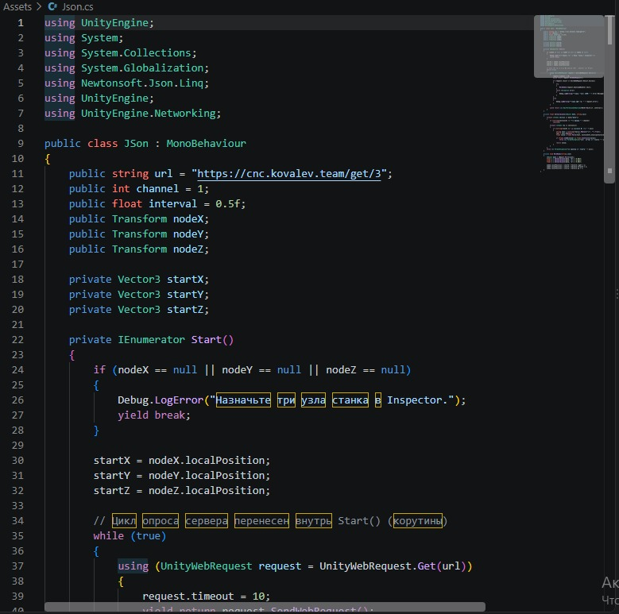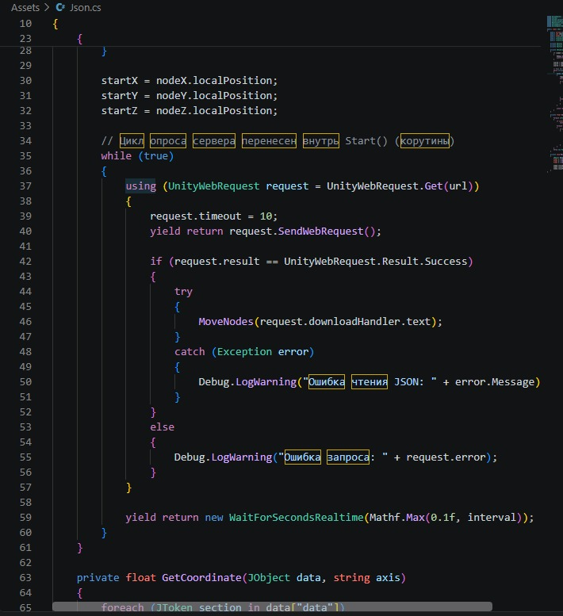
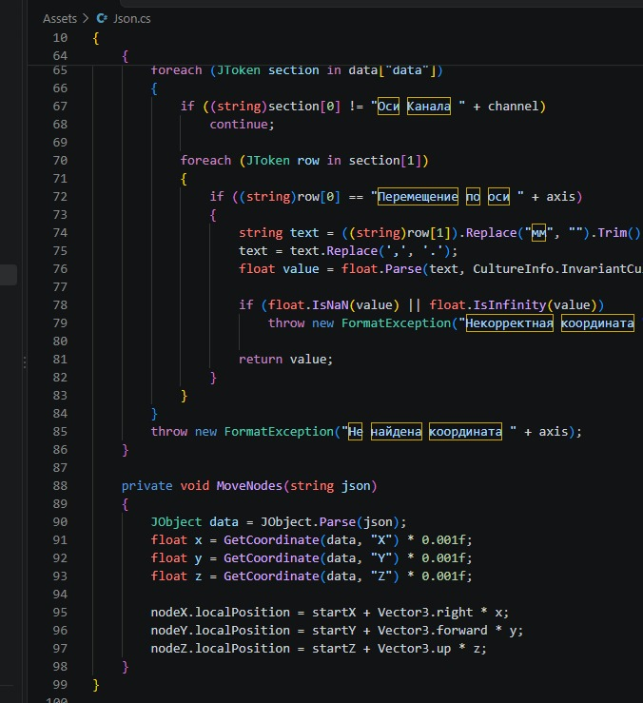
Описание: На этом занятии я разобрал механику клиент-серверного обмена данными и настроил получение телеметрии станка в Unity. Проект работает как клиент и с помощью UnityWebRequest отправляет GET-запросы по адресу [https://cnc.kovalev.team/get/3](https://cnc.kovalev.team/get/3). Чтобы данные обновлялись непрерывно, я запустил цикл опроса сервера внутри корутины с интервалом 0.5 секунды. Приходящий вложенный JSON-ответ разбирается средствами библиотеки Newtonsoft.Json (через классы JObject и JToken). В коде из строк с координатами (вида "144,157 мм") удаляются текстовые обозначения единиц измерения, запятая меняется на точку, после чего значение конвертируется в число через InvariantCulture. Так как сервер передаёт координаты в миллиметрах, полученные числа умножаются на коэффициент 0.001f для перевода в метры и прибавляются к стартовым позициям узлов станка по соответствующим векторам направления (right, forward, up).

10.11.26 ВТ
“Создание VR сцены”
Задание:
1. Подготовить проект Unity 6000.0… к работе в VR.
2. Установить SteamVR Plugin через Asset Store.
3. Создать рабочую сцену со станком и заготовкой.
4. Настроить взаимодействие пользователя с предметами.

Скриншот

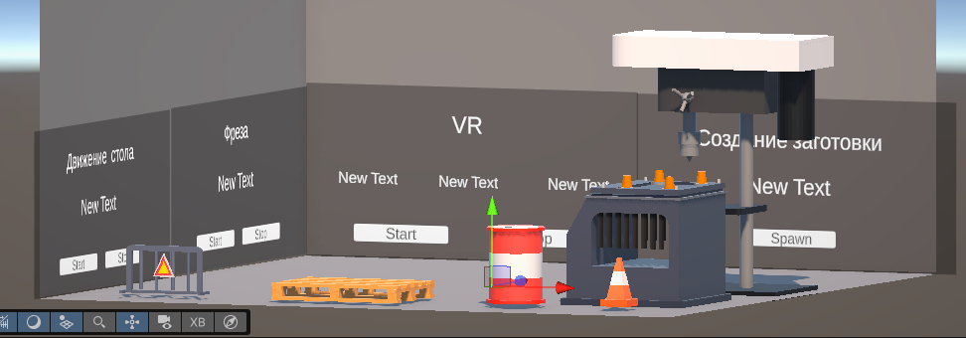

Описание: Я подготовил проект Unity к работе со шлемом виртуальной реальности и собрал базовую сцену со станком. Для этого через Asset Store и Package Manager установил пакеты SteamVR Plugin (от Valve Corporation) и OpenVR XR Plugin, после чего включил OpenVR Loader в разделе настроек XR Plug-in Management. На сцену на уровне пола добавил префаб Player из набора SteamVR Interaction System, который отвечает за отслеживание камеры шлема и виртуальных рук-контроллеров. Чтобы пользователь мог взаимодействовать с деталью, я настроил на объекте заготовки физические компоненты BoxCollider и Rigidbody (с включённой гравитацией), а также прикрепил скрипты Interactable и Throwable для захвата и перемещения предмета рукой. При тестировании в режиме Play Mode проверил, что изображение корректно выводится в шлем, трекинг отслеживает движения, а заготовку можно свободно брать и перекладывать.

11.11.26 СР
“Разработка UI в среде виртуальной реальности”
Задание:
1. Рядом со станком размещена читаемая панель World Space.
2. Панель показывает состояние и координаты из готового API.
3. Кнопки «Пуск» и «Стоп» отправляют команды клиента.
4. Интерфейс сообщает об ожидании и ошибках соединения.
Скриншот
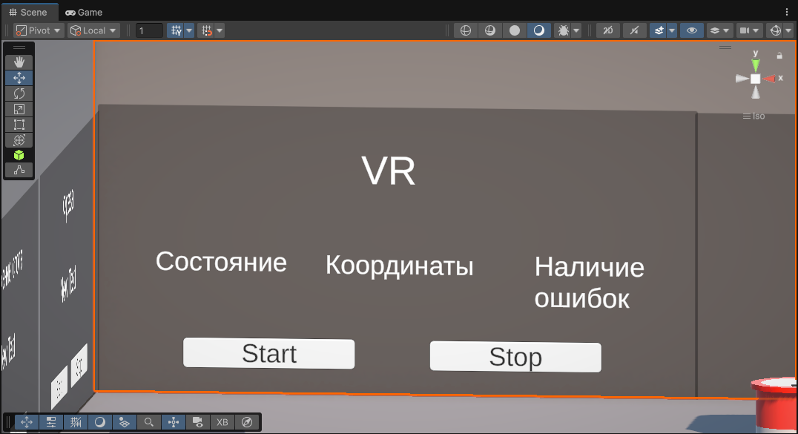
Описание: Я разработал VR-интерфейс для управления станком и мониторинга его параметров. Для этого создал объект Canvas, перевёл его в пространственный режим World Space и расположил непосредственно возле станка, задав масштаб 0.001 (чтобы габариты панели в виртуальной среде составляли около 1×0.6 м). Текстовые поля оформил через TextMeshPro с поддержкой кириллических шрифтов и разместил на панели кнопки «Пуск» и «Стоп». Чтобы на кнопки можно было нажимать в VR, я оснастил их компонентами BoxCollider и SteamVR UIElement, а события On Click связал с методами StartMachine() и StopMachine(), отправляющими POST-запросы на сервер. Дополнительно настроил вывод обратной связи на экран: интерфейс отображает статусы «Отправка команды...» и «Ошибка соединения», а при успешном получении GET-ответа обновляет текущие координаты осей и режим работы оборудования.

12.11.26 ЧТ
“Разработка обучающего сценария по работе со станком”
Задание:
1. Пользователь устанавливает заготовку и запускает учебный цикл.
2. Один узел движется и останавливается до извлечения детали.
3. Готовая деталь попадает в зону продукции.
4. Панель показывает результат и позволяет повторить обучение.
Скриншот
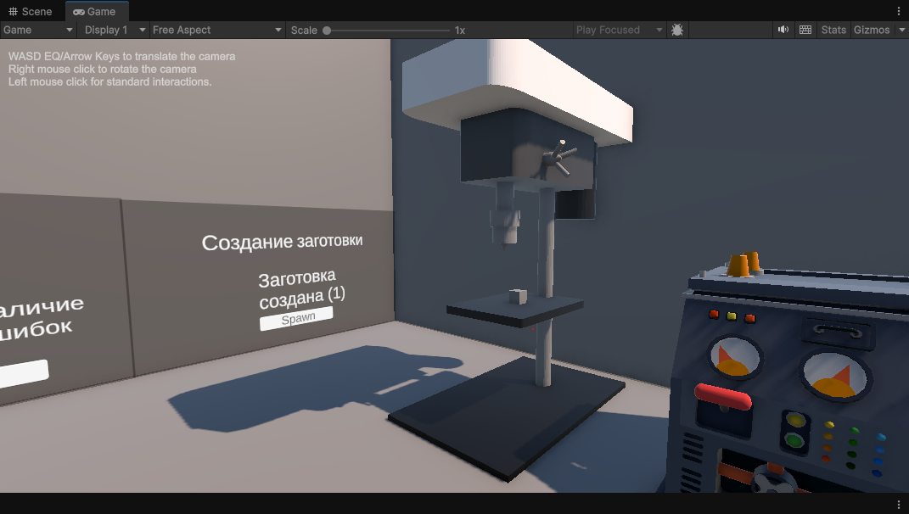
Описание: Я спроектировал и собрал итоговый обучающий VR-тренажёр, имитирующий полный рабочий цикл на станке. На сцене организовал рабочее пространство со станком, заготовкой (Blank), посадочным местом для установки детали (WorkZone/WorkPoint) и зоной выгрузки готовых изделий (OutputZone/OutputPoint). Всю программную логику разделил на три скрипта: MachineTrainer (контролирует последовательность этапов, проверяет соблюдение условий и запускает движение рабочих узлов), TrainingBlank (отвечает за захват и отпускание заготовки) и TrainerDesktopPanel (позволяет тестировать сценарий на мониторе ПК). На пульт управления вывел кнопки «Далее», «Ограждение», «Пуск», «Стоп» и «Повторить». Также реализовал систему блокировок безопасности: станок не запустится без установленной в рабочую зону заготовки, защитное ограждение блокируется на всё время выполнения операции, а забрать деталь можно только после полной остановки цикла. Когда обработка успешно завершается, деталь меняет свой цвет и перемещается в зону готовой продукции.

13.11.26 ПТ

ЭКЗАМЕН

